ПРОЕКТ

МАГНИТОГОРСКОЕ ГОРОДСКОЕ

СОБРАНИЕ ДЕПУТАТОВ

РЕШЕНИЕ

___________________ ____________
О внесении изменений в Правила землепользования и застройки города Магнитогорска, утвержденные Решением Магнитогорского городского Собрания депутатов от 17 сентября 2008 года №125

В соответствии с Градостроительным кодексом Российской Федерации, Федеральным законом «Об общих принципах организации местного самоуправления в Российской Федерации», Уставом города Магнитогорска, рассмотрев направленный главой города Магнитогорска проект Решения Магнитогорского городского Собрания депутатов «О внесении изменений в Правила землепользования и застройки города Магнитогорска, утвержденные Решением Магнитогорского городского Собрания депутатов от 17 сентября 2008 года №125», учитывая результаты общественных обсуждений по проекту Решения Магнитогорского городского Собрания депутатов «О внесении изменений в Правила землепользования и застройки города Магнитогорска, утвержденные Решением Магнитогорского городского Собрания депутатов от 17 сентября 2008 года № 125», проведенных в соответствии с постановлением администрации города Магнитогорска от _______________ года №_________ «О проведении общественных обсуждений по проекту Решения Магнитогорского городского Собрания депутатов о внесении изменений в Правила землепользования и застройки города Магнитогорска», результаты публичных консультаций, проведенных в соответствии с Порядком проведения оценки регулирующего воздействия проектов нормативных правовых актов города Магнитогорска, устанавливающих новые или изменяющих ранее предусмотренные муниципальными нормативными правовыми актами обязанности для субъектов предпринимательской и инвестиционной деятельности, утвержденным Решением Магнитогорского городского Собрания депутатов от 28 июня 2015 года №89, Магнитогорское городское Собрание депутатов
РЕШАЕТ:

- Утвердить следующие изменения в Правила землепользования и застройки города Магнитогорска, утвержденные Решением Магнитогорского городского Собрания депутатов от 17 сентября 2008 года № 125: приложения №№ 1, 2 изложить в следующей редакции:

Приложение № 1
к Правилам землепользования и застройки
города Магнитогорска, утвержденным
Решением Магнитогорского городского
Собрания депутатов Челябинской области
от 17 сентября 2008 года № 125
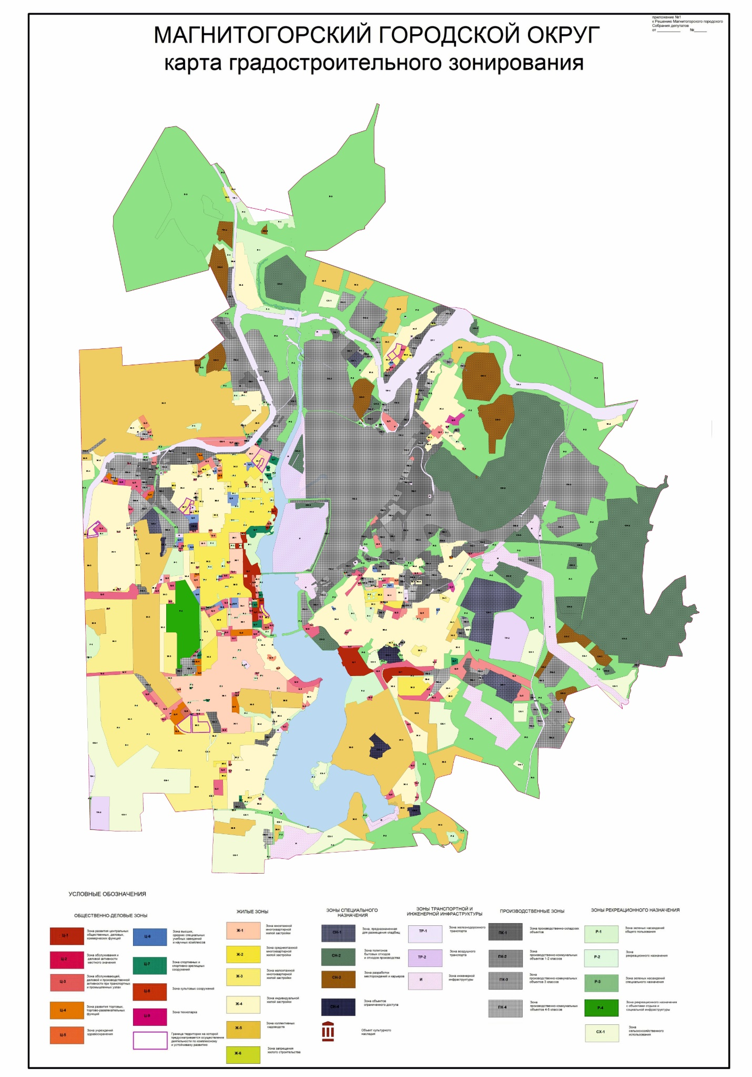
Приложение № 2
к Правилам землепользования и застройки
города Магнитогорска, утвержденным
Решением Магнитогорского городского
Собрания депутатов Челябинской области
от 17 сентября 2008 года № 125
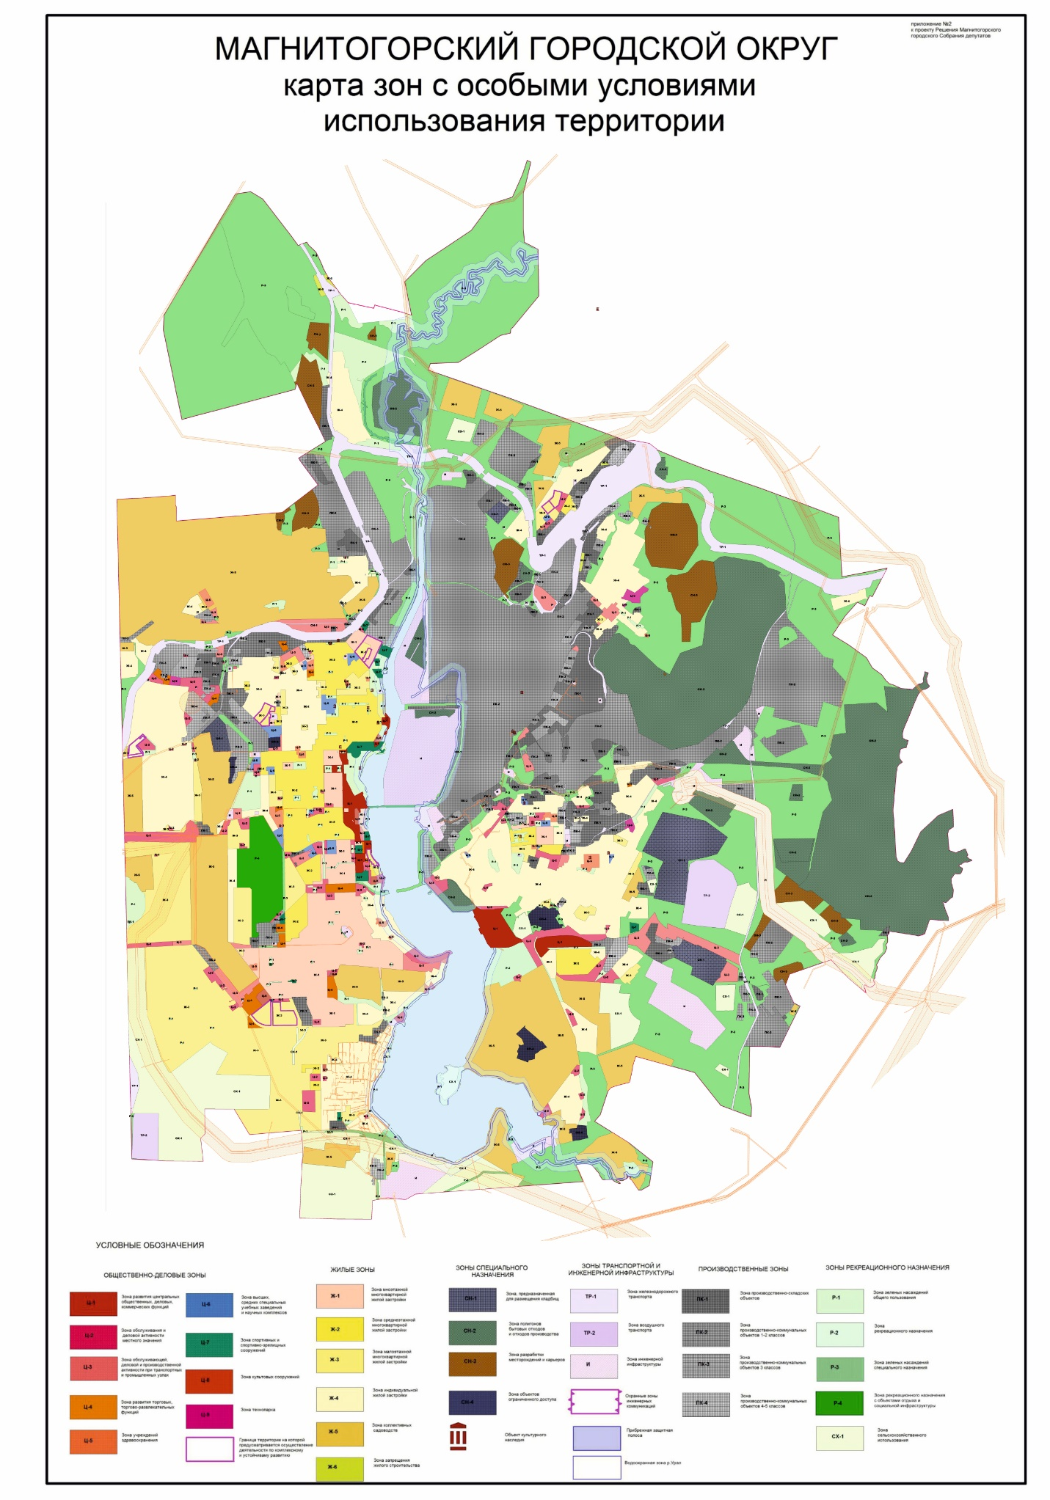

2. Администрации города Магнитогорска направить в орган, осуществляющий контроль за соблюдением законодательства о градостроительной деятельности, и в орган кадастрового учета копии настоящего Решения в соответствии с требованиями законодательства.
3. Настоящее Решение вступает в силу после его официального опубликования.
4. Контроль исполнения настоящего Решения возложить на председателя Магнитогорского городского Собрания депутатов А.О. Морозова, на главу города Магнитогорска С.Н. Бердникова, председателя Контрольно-счетной палаты города Магнитогорска В.А. Корсакова.

Глава города Магнитогорска | Председатель Магнитогорского городского Собрания депутатов
С.Н. Бердников | А.О. Морозов

